Министерство науки и высшего образования Российской Федерации

Федеральное государственное бюджетное образовательное учреждение высшего образования

«Московский государственный технический университет имени Н.Э. Баумана»

(национальный исследовательский университет)

Московский техникум космического приборостроения

**ОТЧЕТ О ПРОИЗВОДСТВЕННОЙ ПРАКТИКЕ**

по профессиональному модулю ПМ.03 Участие в интеграции программных________________

Код, специальность 09.02.03 Программирование в компьютерных системах________________

Место прохождения практики ____________________ ООО "Соммос" ____________________

(полное название организации)

Выполнил студент ______________________Голубев Виталий Евгеньевич_________________

(фамилия, имя, отчество)

Курс 4 Группа ___ТМП-83___

Подпись студента

Оценка ________________________

Дата приема зачета « _17___» ____04______ 20_21_ г.

Руководитель практики _______________ (Митрошенкова Елена Алексеевна)

(подпись) (фамилия, имя, отчество)

Москва 2021 г.

СОДЕРЖАНИЕ

Введение 3

1. Постановка задачи 4
2. Структура программы 5
3. Схемы алгоритма сайта 7
   1. Схема алгоритма страницы login 7
   2. Схема алгоритма страницы register 8
   3. Схема алгоритма страницы check 9
   4. Схема алгоритма страницы cart 10
4. Листинг программы 11
   1. Листинг страницы login 11
   2. Листинг страницы check 15
   3. Листинг страницы register 16
   4. Листинг страницы cart 19
5. Результаты работы программы 21

Заключение 24

Список литературы 25

ВВЕДЕНИЕ

Интернет — всемирная система объединённых компьютерных сетей для хранения и передачи информации. Благодаря интернету мы можем не локально писать сайты для разных услуг.

Сайт, или веб-сайт — одна или несколько логически связанных между собой веб-страниц. Сайты бывают следующего типа:

* Коммерческие сайты
* Интернет-магазины
* Сайты услуг
* Корпоративные порталы
* Сайт-визитка
* Портфолио
* Лендинг
* Промо-сайт
* Сайт-витрина
* Информационные сайты
* Новостные ресурсы
* Статейники
* Блоги
* Соцсети

Интернет-магазин — сайт, торгующий товарами посредством сети Интернет. Позволяет пользователям онлайн, в своём браузере или через мобильное приложение, сформировать заказ на покупку, выбрать способ оплаты и доставки заказа, оплатить заказ.

1 Постановка задачи

Главная страница имеет витрину представленной продукцией, при нажатии на определенный элемент открывается страница с подробной информацией и возможностью заказа.

Гость на каждой странице может войти на сайт. По нажатию кнопки «войти» открывается форма для ввода логина и пароля. При корректном вводе логина и пароля пользователь входит на сайт и ему выводится уведомление об этом, дальше он работает с сайтом как аутентифицированный пользователь и ему становятся доступны дополнительные возможности. При некорректном вводе логина и/или пароля отображается уведомление о произошедшем и пользователю предлагается повторно заполнить форму. Авторизованный имеет возможность оставить отзыв, просматривать историю заказов или прогресс доставки, а также становиться доступна персонального заказа.

На сайте должны быть реализованы вкладки:

* Главная страница
* Каталог
* Личный кабинет
* Помощь
* Информация о нас

2 Структура программы

На рисунке 2.1 представлена структура программы.



Рисунок 2.1 – Структура программы

Страницы сайта, используемые в основной программе, приведены в таблице 2.1.

Таблица 2.1

|  |  |
| --- | --- |
| Страницы сайта | Назначение |
| check | Проверки пользователя |
| login | Страница авторизации пользователя на сайте |
| register | Страница регистрации нового пользователя на сайте |
| cart | Страница с понравившейся продукции |

3 Схемы алгоритма сайта

3.1 Схема алгоритма страницы login



3.2 Схема алгоритма страницы register



3.3 Схема алгоритма страницы check



3.4 Схема алгоритма страницы cart



4 Листинг программы

4.1 Листинг страницы login

<?  
// Страница авторизации  
  
// Функция для генерации случайной строки  
function generateCode($length=6) {  
 $chars = "abcdefghijklmnopqrstuvwxyzABCDEFGHI JKLMNOPRQSTUVWXYZ0123456789";  
 $code = "";  
 $clen = strlen($chars) - 1;  
 while (strlen($code) < $length) {  
 $code .= $chars[mt_rand(0,$clen)];  
 }  
 return $code;  
}  
  
// Соединямся с БД  
$link = mysqli_connect("127.0.0.1:3306", "root", "root", "site");  
  
if(isset($_POST['submit']))  
{  
 // Вытаскиваем из БД запись, у которой логин равняеться введенному  
 $query = mysqli_query($link,"SELECT user_id, user_password FROM users WHERE user_login='".mysqli_real_escape_string($link,$_POST['login'])."' LIMIT 1");  
 $data = mysqli_fetch_assoc($query);  
  
 // Сравниваем пароли  
 if($data['user_password'] === md5(md5($_POST['password'])))  
 {  
 // Генерируем случайное число и шифруем его  
 $hash = md5(generateCode(10));  
  
 if(!empty($_POST['not_attach_ip']))  
 {  
 // Если пользователя выбрал привязку к IP  
 // Переводим IP в строку  
 $insip = ", user_ip=INET_ATON('".$_SERVER['REMOTE_ADDR']."')";  
 }  
  
 // Записываем в БД новый хеш авторизации и IP  
 mysqli_query($link, "UPDATE users SET user_hash='".$hash."' ".$insip." WHERE user_id='".$data['user_id']."'");  
  
 // Ставим куки  
 setcookie("id", $data['user_id'], time()+60*60*24*30, "/");  
 setcookie("hash", $hash, time()+60*60*24*30, "/", null, null, true); // httponly !!!  
 header("Location: check.php"); exit();  
 }  
 else  
 {  
 print "Вы ввели неправильный логин/пароль";  
 }  
}  
?>  
<!DOCTYPE html>  
<html lang="">  
<head>  
 <title>Личный кабинет</title>  
 <meta charset="utf-8">  
 <meta name="viewport" content="width=device-width, initial-scale=1.0, maximum-scale=1.0, user-scalable=no">  
 <link href="../layout/styles/layout.css" rel="stylesheet" type="text/css" media="all">  
</head>  
<body id="top">  
  
<div class="bgded" style="background-image:url('../images/demo/backgrounds/01.png');">  
  
 <div class="wrapper row1">  
 <header id="header" class="hoc clear">  
  
 <div id="logo" class="fl_left">  
 <h1><a href="../index.html">ПРИКОЛ</a></h1>  
 </div>  
 <nav id="mainav" class="fl_right">  
 <ul class="clear">  
 <li><a href="../index.html">Главная страница</a></li>  
 <li><a href="#">Каталог</a></li>  
 <li><a href="#">Помощь</a></li>  
 <li><a href="info.php">Информация о нас</a></li>  
 <li class="active"><a href="#">Личный кабинет</a></li>  
 </ul>  
 </nav>  
  
 </header>  
 </div>  
  
  
 <div id="breadcrumb" class="hoc clear">  
  
 <ul>  
 <li><a href="../index.html">Главаня страница</a></li>  
 <li><a href="#">Личный кабинет</a></li>  
 </ul>  
  
 </div>  
  
</div>  
<!-- End Top Background Image Wrapper -->  
  
  
<div class="wrapper row3">  
 <main class="hoc container clear">  
 <!-- main body -->  
  
 <div class="avtor">  
  
 <h3>АВТОРИЗАЦИЯ</h3>  
 <form method="POST">  
 Логин <input name="login" type="text" required><br>  
 Пароль <input name="password" type="password" required><br>  
 Не прикреплять к IP(не безопасно) <input type="checkbox" name="not_attach_ip"><br>  
 <input name="submit" type="submit" value="Войти">  
 </form>  
 <a href="register.php">Регистрация</a>  
 </div>  
  
 <!-- / main body -->  
 <div class="clear"></div>  
 </main>  
</div>  
<div class="wrapper row4">  
 <footer id="footer" class="hoc clear">  
  
 <div class="one_third first">  
 <h6 class="heading">Подписка на свежие новости</h6>  
 <p class="nospace btmspace-30">Подпишитесь и получаейте свежие новости как можно скорее</p>  
 <form method="post" action="#">  
 <fieldset>  
 <legend>Newsletter:</legend>  
 <input class="btmspace-15" type="text" value="" placeholder="Email">  
 <button type="submit" value="submit">Подписаться</button>  
 </fieldset>  
 </form>  
 </div>  
 <div class="one_third">  
 <h6 class="heading">Контакты</h6>  
 <ul class="nospace btmspace-30 linklist contact">  
 <li><i class="fa fa-map-marker"></i>  
 <address>  
 Адресс  
 </address>  
 </li>  
 <li><i class="fa fa-phone"></i> Телефон</li>  
 <li><i class="fa fa-envelope-o"></i> Почта</li>  
 </ul>  
 <ul class="faico clear">  
 <li><a class="faicon-facebook" href="#"><i class="fa fa-facebook"></i></a></li>  
 <li><a class="faicon-twitter" href="#"><i class="fa fa-twitter"></i></a></li>  
 <li><a class="faicon-dribble" href="#"><i class="fa fa-dribbble"></i></a></li>  
 <li><a class="faicon-linkedin" href="#"><i class="fa fa-linkedin"></i></a></li>  
 <li><a class="faicon-google-plus" href="#"><i class="fa fa-google-plus"></i></a></li>  
 <li><a class="faicon-vk" href="#"><i class="fa fa-vk"></i></a></li>  
 </ul>  
 </div>  
  
 </footer>  
</div>  
  
  
<a id="backtotop" href="#top"><i class="fa fa-chevron-up"></i></a>  
<!-- JAVASCRIPTS -->  
<script src="../layout/scripts/jquery.min.js"></script>  
<script src="../layout/scripts/jquery.backtotop.js"></script>  
<script src="../layout/scripts/jquery.mobilemenu.js"></script>  
</body>  
</html>

4.2 Листинг страницы check

<?  
// Скрипт проверки  
  
// Соединямся с БД  
$link = mysqli_connect("127.0.0.1:3306", "root", "root", "site");  
  
if (isset($_COOKIE['id']) and isset($_COOKIE['hash']))  
{  
 $query = mysqli_query($link, "SELECT *,INET_NTOA(user_ip) AS user_ip FROM users WHERE user_id = '".intval($_COOKIE['id'])."' LIMIT 1");  
 $userdata = mysqli_fetch_assoc($query);  
  
 if(($userdata['user_hash'] !== $_COOKIE['hash']) or ($userdata['user_id'] !== $_COOKIE['id'])  
 or (($userdata['user_ip'] !== $_SERVER['REMOTE_ADDR']) and ($userdata['user_ip'] !== "0")))  
 {  
 setcookie("id", "", time() - 3600*24*30*12, "/");  
 setcookie("hash", "", time() - 3600*24*30*12, "/", null, null, true); // httponly !!!  
 header("Location: login.php");  
 exit();  
 }  
 else  
 {  
 //print "Привет, ".$userdata['user_login'].". Всё работает!";  
 header("Location: accaunt-logined.php");  
 exit();  
 }  
}  
else  
{  
 header("Location: login.php");  
 exit();  
}  
?>

4.3 Листинг страницы register

<?php  
// Страница регистрации нового пользователя  
  
// Соединямся с БД  
$link = mysqli_connect("127.0.0.1:3306", "root", "root", "site");  
  
if (isset($_POST['submit'])) {  
 $err = [];  
 // проверям логин  
 if (!preg_match("/^[a-zA-Z0-9]+$/", $_POST['login'])) {  
 $err[] = "Логин может состоять только из букв английского алфавита и цифр";  
 }  
 if (strlen($_POST['login']) < 3 or strlen($_POST['login']) > 30) {  
 $err[] = "Логин должен быть не меньше 3-х символов и не больше 30";  
 }  
 // проверяем, не сущестует ли пользователя с таким именем  
 $query = mysqli_query($link, "SELECT user_id FROM users WHERE user_login='" . mysqli_real_escape_string($link, $_POST['login']) . "'");  
 if (mysqli_num_rows($query) > 0) {  
 $err[] = "Пользователь с таким логином уже существует в базе данных";  
 }  
  
 // Если нет ошибок, то добавляем в БД нового пользователя  
 if (count($err) == 0) {  
  
 $login = $_POST['login'];  
  
 // Убераем лишние пробелы и делаем двойное хеширование  
 $password = md5(md5(trim($_POST['password'])));  
  
 mysqli_query($link, "INSERT INTO users SET user_login='" . $login . "', user_password='" . $password . "'");  
 header("Location:login.php");  
 exit();  
  
 } else {  
 print "<b>При регистрации произошли следующие ошибки:</b><br>";  
 foreach ($err as $error) {  
 print $error . "<br>";  
 }  
 }  
}  
?>  
<html>  
<head>  
 <title>Личный кабинет</title>  
 <meta charset="utf-8">  
 <meta name="viewport" content="width=device-width, initial-scale=1.0, maximum-scale=1.0, user-scalable=no">  
 <link href="../layout/styles/layout.css" rel="stylesheet" type="text/css" media="all">  
  
</head>  
<body id="top">  
  
<div class="bgded" style="background-image:url('../images/demo/backgrounds/01.png');">  
  
 <div class="wrapper row1">  
 <header id="header" class="hoc clear">  
  
 <div id="logo" class="fl_left">  
 <h1><a href="../index.html">ПРИКОЛ</a></h1>  
 </div>  
 <nav id="mainav" class="fl_right">  
 <ul class="clear">  
 <li><a href="../index.html">Главная страница</a></li>  
 <li><a href="#">Каталог</a></li>  
 <li><a href="#">Помощь</a></li>  
 <li><a href="info.php">Информация о нас</a></li>  
 <li class="active"><a href="login.php">Личный кабинет</a></li>  
 </ul>  
 </nav>  
  
 </header>  
 </div>  
  
  
 <div id="breadcrumb" class="hoc clear">  
  
 <ul>  
 <li><a href="../index.html">Главаня страница</a></li>  
 <li><a href="#">Личный кабинет</a></li>  
 </ul>  
  
 </div>  
  
</div>  
  
<div class="wrapper row3">  
 <main class="hoc container clear">  
 <!-- main body -->  
  
 <div class="avtor">  
  
 <h3>Регистрация</h3>  
 <form method="POST">  
 Логин <input name="login" type="text" required><br>  
 Пароль <input name="password" type="password" required><br>  
 <input name="submit" type="submit" value="Зарегистрироваться">  
 </form>  
 </div>  
  
 <!-- / main body -->  
 <div class="clear"></div>  
 </main>  
</div>  
<div class="wrapper row4">  
 <footer id="footer" class="hoc clear">  
  
 <div class="one_third first">  
 <h6 class="heading">Подписка на свежие новости</h6>  
 <p class="nospace btmspace-30">Подпишитесь и получаейте свежие новости как можно скорее</p>  
 <form method="post" action="#">  
 <fieldset>  
 <legend>Newsletter:</legend>  
 <input class="btmspace-15" type="text" value="" placeholder="Email">  
 <button type="submit" value="submit">Подписаться</button>  
 </fieldset>  
 </form>  
 </div>  
 <div class="one_third">  
 <h6 class="heading">Контакты</h6>  
 <ul class="nospace btmspace-30 linklist contact">  
 <li><i class="fa fa-map-marker"></i>  
 <address>  
 Адресс  
 </address>  
 </li>  
 <li><i class="fa fa-phone"></i> Телефон</li>  
 <li><i class="fa fa-envelope-o"></i> Почта</li>  
 </ul>  
 <ul class="faico clear">  
 <li><a class="faicon-facebook" href="#"><i class="fa fa-facebook"></i></a></li>  
 <li><a class="faicon-twitter" href="#"><i class="fa fa-twitter"></i></a></li>  
 <li><a class="faicon-dribble" href="#"><i class="fa fa-dribbble"></i></a></li>  
 <li><a class="faicon-linkedin" href="#"><i class="fa fa-linkedin"></i></a></li>  
 <li><a class="faicon-google-plus" href="#"><i class="fa fa-google-plus"></i></a></li>  
 <li><a class="faicon-vk" href="#"><i class="fa fa-vk"></i></a></li>  
 </ul>  
 </div>  
  
 </footer>  
</div>  
  
  
<a id="backtotop" href="#top"><i class="fa fa-chevron-up"></i></a>  
<!-- JAVASCRIPTS -->  
<script src="../layout/scripts/jquery.min.js"></script>  
<script src="../layout/scripts/jquery.backtotop.js"></script>  
<script src="../layout/scripts/jquery.mobilemenu.js"></script>  
</body>  
</html>

4.4 Листинг страницы cart

<!DOCTYPE html>  
<html lang="">  
<head>  
 <title>Личный кабинет</title>  
 <meta charset="utf-8">  
 <meta name="viewport" content="width=device-width, initial-scale=1.0, maximum-scale=1.0, user-scalable=no">  
 <link href="../layout/styles/layout.css" rel="stylesheet" type="text/css" media="all">  
</head>  
<body id="top">  
<div class="bgded" style="background-image:url('../images/demo/backgrounds/01.png');">  
 <div class="wrapper row1">  
 <header id="header" class="hoc clear">  
 <div id="logo" class="fl_left">  
 <h1><a href="../index.html">ПРИКОЛ</a></h1>  
 </div>  
 <nav id="mainav" class="fl_right">  
 <ul class="clear">  
 <li><a href="../index.html">Главная страница</a></li>  
 <li><a href="#">Каталог</a></li>  
 <li><a href="#">Помощь</a></li>  
 <li><a href="info.php">Информация о нас</a></li>  
 <li class="active"><a href="#">Личный кабинет</a></li>  
 </ul>  
 </nav>  
 </header>  
 </div>  
  
  
 <div id="breadcrumb" class="hoc clear">  
 <ul>  
 <li><a href="../index.html">Главаня страница</a></li>  
 <li><a href="#">Личный кабинет</a></li>  
 </ul>  
  
 </div>  
</div>  
  
<div class="wrapper row3">  
 <main class="hoc container clear">  
 <!-- main body -->  
 <div class="accauntInfo" style="text-align: center">  
 <div class="photoaccunt" >  
 <img src="../images/demo/gallery/01.png">  
 </div>  
 <div class="accauntname" style="font-size: large; padding: 20px">  
 <?  
 $link = mysqli_connect("127.0.0.1:3306", "root", "root", "site");  
 $query = mysqli_query($link, "SELECT user_login FROM users WHERE user_id = '".intval($_COOKIE['id'])."' LIMIT 1");  
 $userdata = mysqli_fetch_assoc($query);  
 print $userdata['user_login'];  
 ?>  
 </div>  
 <div>  
 <div class="cart" style="border: black solid 1px; padding: 15px">  
 <p class="heading" style="text-align: left">Корзина</p>  
 <div class="elements">  
 <p>Ваша корзина пуста</p>  
 </div>  
 </div>  
 <!-- / main body -->  
 <div class="clear"></div>  
 </main>  
</div>  
<div class="wrapper row4">  
 <footer id="footer" class="hoc clear">  
  
 <div class="one_third first">  
 <h6 class="heading">Подписка на свежие новости</h6>  
 <p class="nospace btmspace-30">Подпишитесь и получаейте свежие новости как можно скорее</p>  
 <form method="post" action="#">  
 <fieldset>  
 <legend>Newsletter:</legend>  
 <input class="btmspace-15" type="text" value="" placeholder="Email">  
 <button type="submit" value="submit">Подписаться</button>  
 </fieldset>  
 </form>  
 </div>  
 <div class="one_third">  
 <h6 class="heading">Контакты</h6>  
 <ul class="nospace btmspace-30 linklist contact">  
 <li><i class="fa fa-map-marker"></i>  
 <address>  
 Адресс  
 </address>  
 </li>  
 <li><i class="fa fa-phone"></i> Телефон</li>  
 <li><i class="fa fa-envelope-o"></i> Почта</li>  
 </ul>  
 <ul class="faico clear">  
 <li><a class="faicon-facebook" href="#"><i class="fa fa-facebook"></i></a></li>  
 <li><a class="faicon-twitter" href="#"><i class="fa fa-twitter"></i></a></li>  
 <li><a class="faicon-dribble" href="#"><i class="fa fa-dribbble"></i></a></li>  
 <li><a class="faicon-linkedin" href="#"><i class="fa fa-linkedin"></i></a></li>  
 <li><a class="faicon-google-plus" href="#"><i class="fa fa-google-plus"></i></a></li>  
 <li><a class="faicon-vk" href="#"><i class="fa fa-vk"></i></a></li>  
 </ul>  
 </div>  
  
 </footer>  
</div>  
  
  
<a id="backtotop" href="#top"><i class="fa fa-chevron-up"></i></a>  
<!-- JAVASCRIPTS -->  
<script src="../layout/scripts/jquery.min.js"></script>  
<script src="../layout/scripts/jquery.backtotop.js"></script>  
<script src="../layout/scripts/jquery.mobilemenu.js"></script>  
</body>  
</html>

5 Результаты работы программы

На рисунках 5.1-5.6 представлены результаты работы программы.

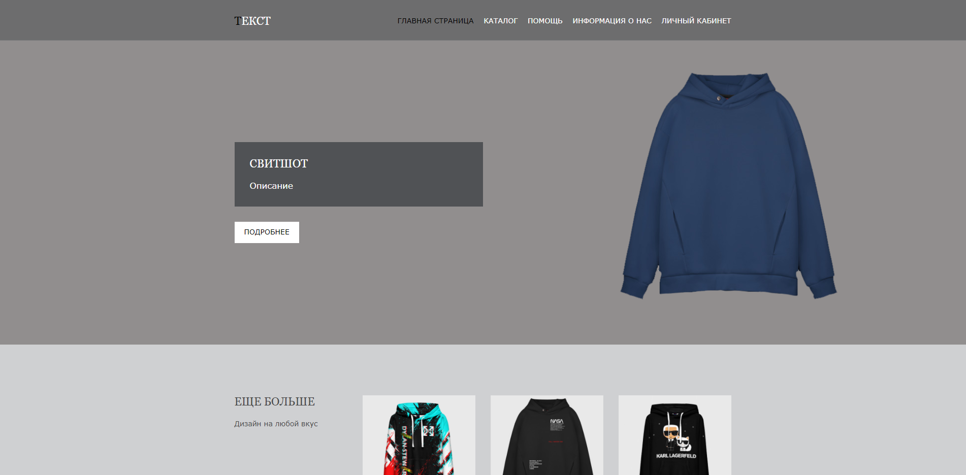

Рисунок 5.1 – Главная страница

На рисунке 5.2 представлена страница авторизации пользователя.

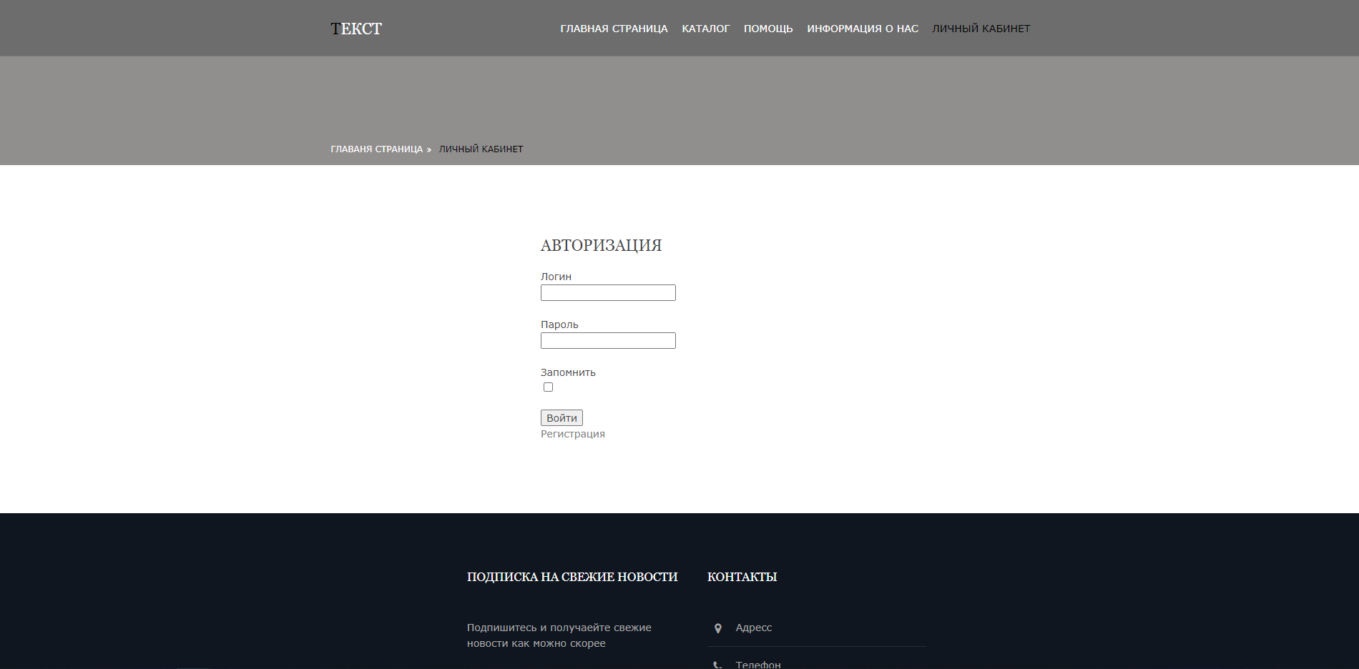

Рисунок 5.2 – Страница авторизации

На рисунке 5.3 представлена страница регистрации нового пользователя.

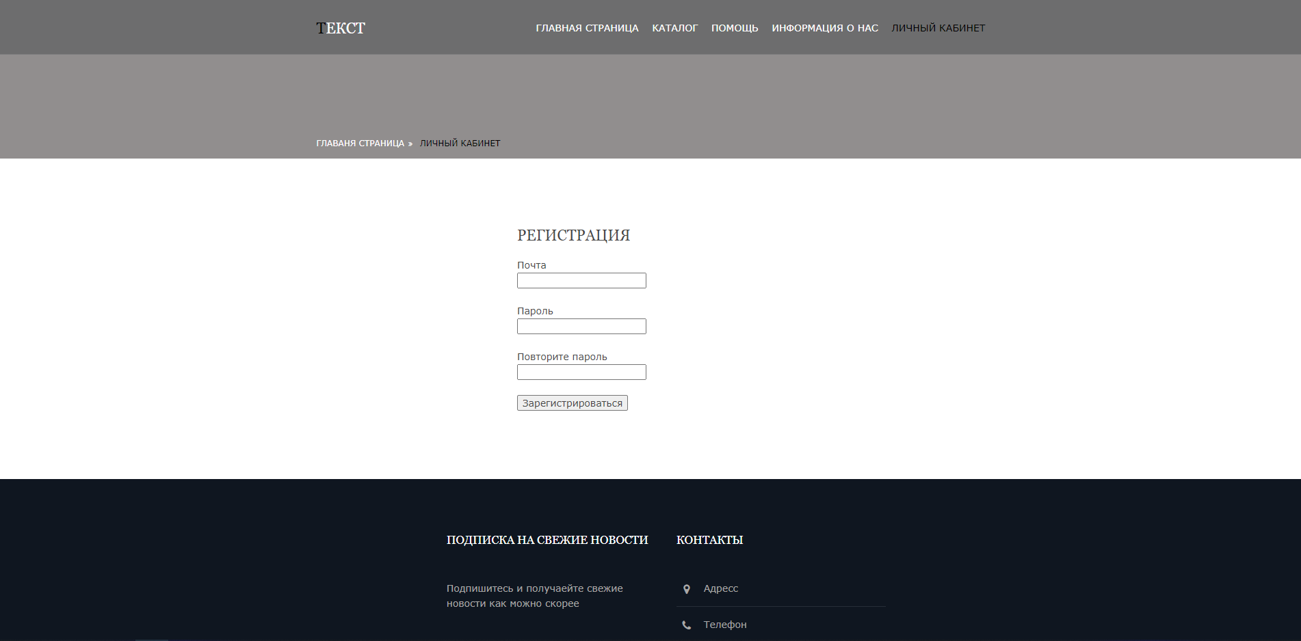

Рисунок 5.3 – Страница регистрации нового пользователя

На рисунке 5.4 представлена страница личного кабинета авторизованного пользователя.

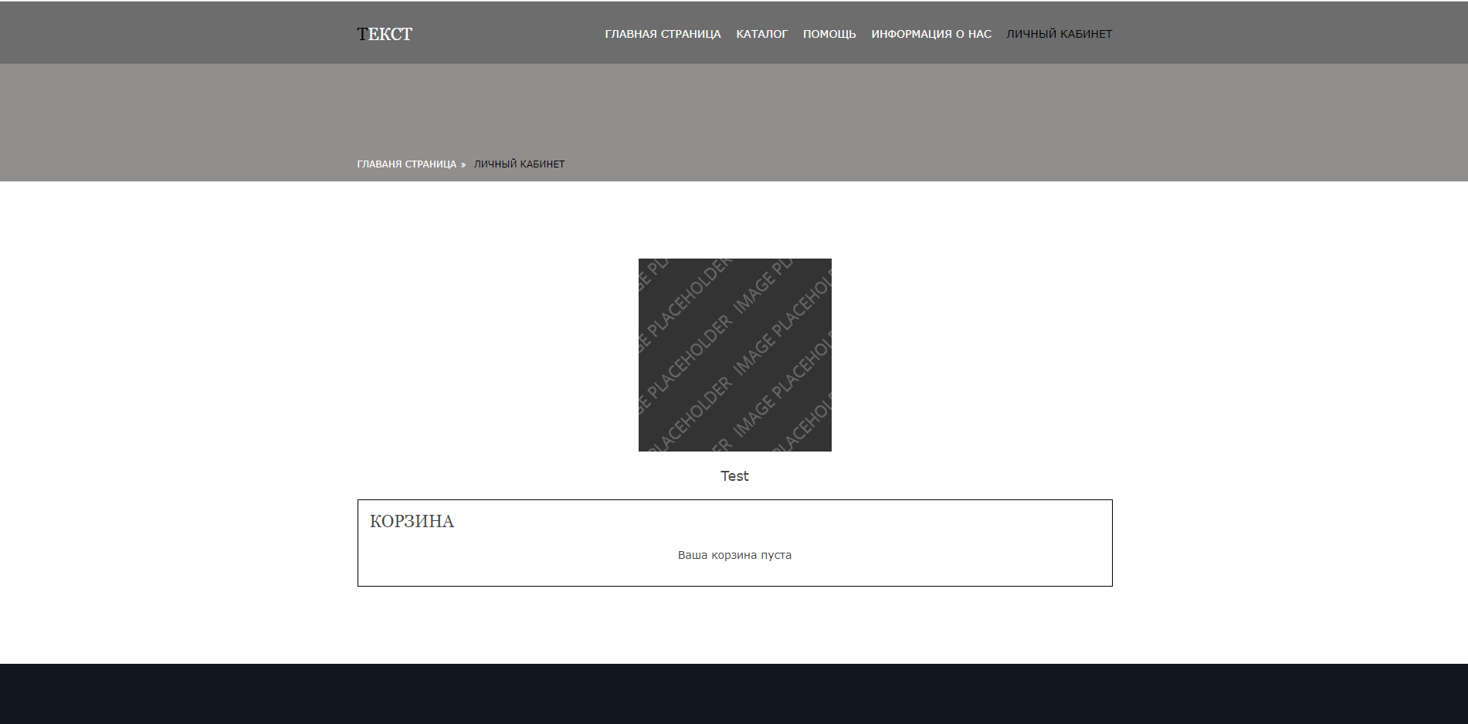

Рисунок 5.4 – Личный кабинет

На рисунке 5.5 представлена страница с информации о производителе.

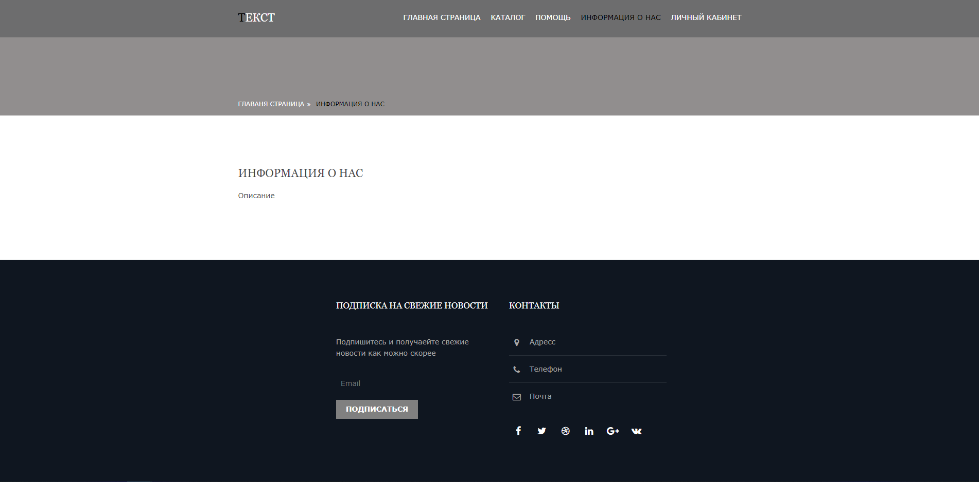

Рисунок 5.5 – Страница «Информация о нас»

На рисунке 5.6 представлена страница с подробной информацией определенной продукции с возможность запомнить и добавить в корзину.

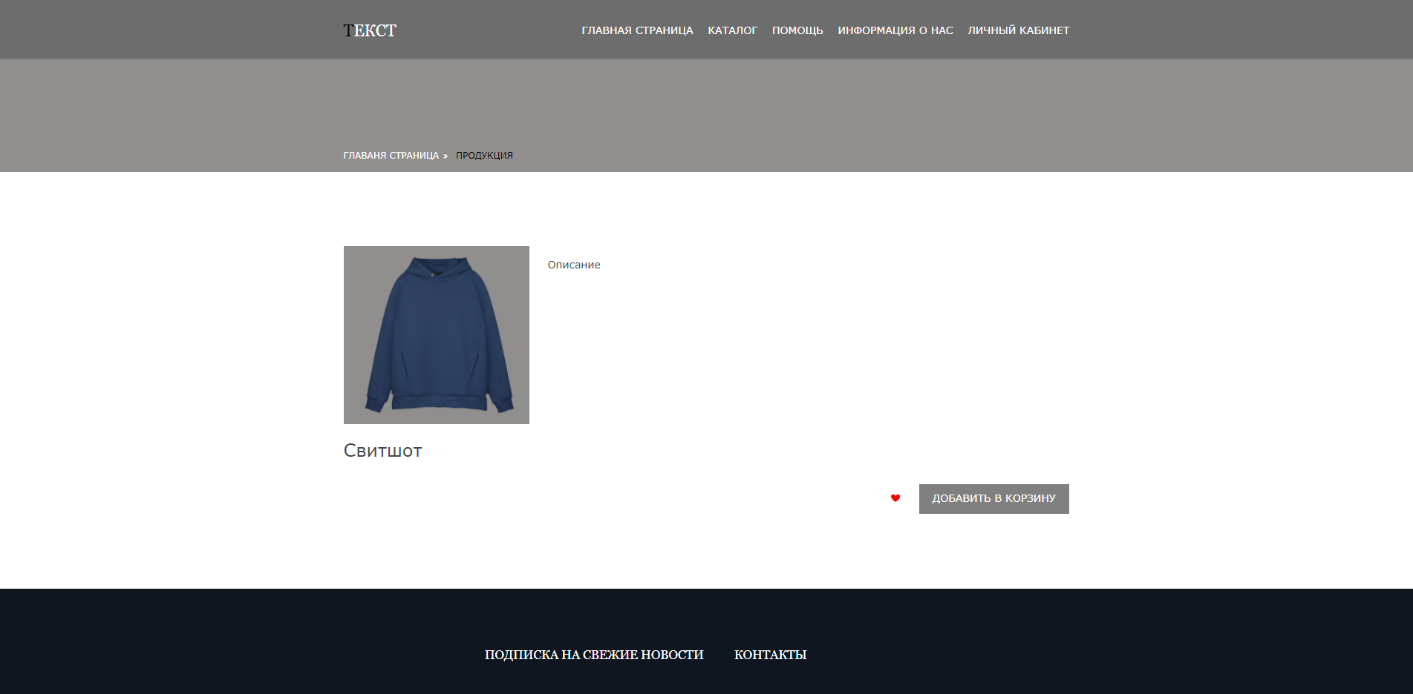

Рисунок 5.6 – Страница «Подробнее»

ЗАКЛЮЧЕНИЕ

Целью разработки данного проекта по производственной практике разработать сайт интернет-магазин.

В ходе написания данного проекта были получены практические навыки в области написания html, CSS. Js и PHP.

Результатом проведенной работы является правильно написанный код, удовлетворяющий условиям задачи.

СПИСОК ЛИТЕРАТУРЫ

1) Федеральный закон от 27.07.2006 № 149-ФЗ «Об информации, информационных технологиях и защите информации» (с изменениями и дополнениями от 27.07.2010, 06.04.2011, 21.07.2011, 28.07.2012, 05.04.2013, 07.06.2013, 02.07.2013, 28.12.2013, 05.05.2014).

2) Советов Б.Я., Цехановский В.В., Чертовской В.Д. Базы данных. Теория и практика. – М.: Юрайт, 2013.

3) Бурцева Е.В. Оценка экономической эффективности информационной системы // Компьютер Пресс. – 2011. – № 5.

4)Информационная система «Тверское предпринимательство». URL:http://www.tverbiz.ru/

5) Кафедра информационных и коммуникационных технологий РГПУ им.А.И.Герцена. Базы данных. URL:http://flash-library.narod.ru/Ch-Informatics/lektion/lektion7.html

6) ПИЭ.Wiki. URL: http://wiki.mvtom.ru/index.php

7) Области применения баз данных. URL:http://lektsiopedia.org/lek-10364.html

8) Информационные системы и сети. Обеспечивающие информационные системы. URL:http://tsput.ru/res/informat/sist_seti_fmo/lekcii/lekciy-3.html